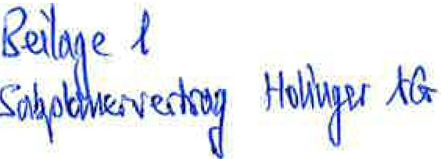

# Vertragsgegenstand

* 1. **Projektdefinition**

Der Autobahnabschnitt Rheinfelden - Frick wurde im Jahr 1974 in Betrieb genommen. Die Strasse wird der Nationalstrasse 1. Klasse zugeordnet und weist heute einen DTV von ca. 45'000 bis 50'000 Fahrzeugen pro Tag auf. Zwischen den Anschlüssen Rheinfelden und Frick verläuft die Strasse durchgängig vierspurig, im Bereich Mumpf wird die Strasse in Richtung Basel abschnittweise mit einer Kriechspur ergänzt. Neben den Anschlüssen Rheinfelden, Eiken und Frick ist ebenfalls ein Rastplatz vorhanden. Es befinden sich mehrere Kunstbauten, Stützbauwerke und Lärmschutzwände auf dem Abschni tt.

Der Abschnitt weist insbesondere bei den Belägen, Fahrzeugrückhaltesystemen, Signalisationen und Kunstbauten wesentliche Mängel auf.

Belagsuntersuchungen zeigen einen schlechten Zustand, der Belag muss daher zeitnah ersetzt werden. Zudem bestehen Mängel am Strukturwert und teilweise an Beschleunigungs- und Verzögerungsstreifen.

Der Zustand des Entwässerungssystems ist weitgehend unbekannt, Kanal-TV-Aufnahmen fehlen. Zudem entwässert die Strasse grösstenteils über vorhandene Ölabscheider. Das Entwässerungskonzept ist daher zu überprüfen. Die Fahrzeugrückhaltesysteme sind teilweise nicht normkonform und sollten daher ersetzt werden. Die Signalisation erfüllt teilweise die Anforderung an die Rückstrahlung nicht, sie ist durch neue hochreflektierende Signale zu ersetzen.

Diverse Kunstbauten sind aufgrund des schlechten Zustands instand zu setzen. Die Bauwerke sind im Erhaltungsprojekt weitgehend zu überprüfen.

Neben der Instandsetzung sollen im Zuge des UPlaNS sollen in der Phase EK folgende Themen geprüft werden:

Anpassung der Fahrbahn an die Neubaunormen Ausbau auf spätere 4+0-Verkehrsführung Verbreiterung der Pannenstreifen

Asphaltierung des Mittelstreifens

Ersatz der Fahrzeugrückhaltesysteme im Mittelstreifen Entwässerungskonzept mit SABA, Beurteilung eines Gesamtkonzepts Überprüfung der Statik der Kunstbauten, im Sinne einer Triage Massnahmen an den verankerten Stützbauwerken, Risikobeurteilung Projektantrag für Lärmprojekt inkl. Erarbeiten von LSP

# Leistungsumfang des Beauftragten innerhalb des Projektes

Der Auftraggeber überträgt dem Beauftragten gemäss diesem Vertrag und seinen Bestandteilen folgende Leistungen:

Gemäss Leistungsbeschrieb / Pflichtenheft vom 15.03.201B.

**Seile *2* von 1 D**